Τίτλος Πράξης: «ΑΠΟΚΑΤΑΣΤΑΣΗ Ι. ΝΑΟΥ ΑΓΙΟΥ ΝΙΚΟΛΑΟΥ ΝΑΥΠΛΙΟΥ, ΠΕ ΑΡΓΟΛΙΔΑΣ”
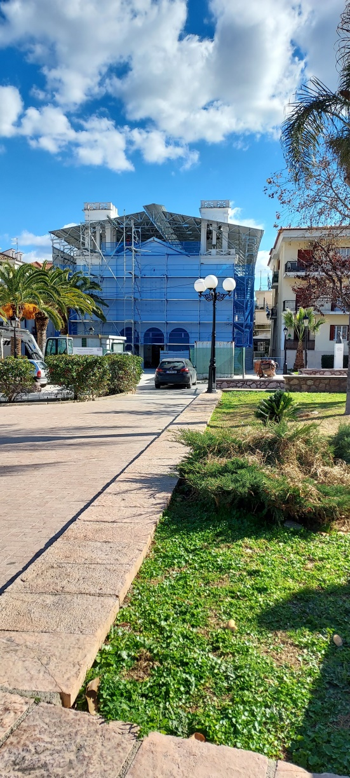
Η πράξη «Αποκατάσταση Ι. Ναού Αγίου Νικολάου Ναυπλίου, ΠΕ Αργολίδας» εντάχθηκε στο Επιχειρησιακό Πρόγραμμα «Πελοπόννησος 2014-2020» με συνολικό προϋπολογισμό 2.303.800 € με χρηματοδότηση από το Ευρωπαϊκό Ταμείο Περιφερειακής.
Ο Ιερός Ναός του Αγίου Νικολάου βρίσκεται στο κέντρο της πόλης του Ναυπλίου και είναι κηρυγμένος ως ιστορικό διατηρητέο μνημείο. Η αρχική φάση του ναού, που αφορά στη θεμελίωση και την κατώτερη ζώνη των τοίχων ανάγεται στα 1713 , ενώ η δεύτερη- κύρια φάση του, από τα τυπολογικά, κατασκευαστικά, αλλά και τα μορφολογικά του στοιχεία φαίνεται να αποτελεί έργο ανακατασκευής στη θέση του παλαιότερου ναού και χρονολογείται στα 1836. Την περίοδο του μεσοπολέμου ο ναός αναμορφώθηκε, πιθανότατα περί το 1932, για να λάβει τα χαρακτηριστικά κλασικά νεοβυζαντινά χαρακτηριστικά των σημερινών όψεων. Ο εσωτερικός διάκοσμος του ναού χαρακτηρίζεται από την ξύλινη Ουρανία και τις μεγάλες δεσποτικές εικόνες του ξύλινου επιχρυσωμένου τέμπλου των ετών 1848-1849 και τα σημαντικής καλλιτεχνικής αξίας κινητά αντικείμενα (δεσποτικός θρόνος, κεντρικός – ρωσικής τέχνης – πολυέλαιος, επιτοίχιος επιτάφιος, κλπ).
Η πράξη περιλαμβάνει εργασίες αποκατάστασης και στατικής ενίσχυσης του Ιερού Ναού που αφορούν κυρίως στην αντιμετώπιση των σοβαρών προβλημάτων του ξύλινου φορέα της στέγης και των δομικών βλαβών στις τοιχοποιίες των πλαγιών πλευρών του και στα κωδωνοστάσια της δυτικής όψης, εργασίες Η/Μ εγκαταστάσεων και εργασίες συντήρησης των τοιχογραφιών του τέμπλου και του ξυλόγλυπτου διακόσμου του ναού.
Με το έργο αυτό ο Ιερός Ναός του Αγίου Νικολάου θα αποδοθεί τόσο στους κατοίκους της περιοχής όσο και στους επισκέπτες πλήρως λειτουργικός και ασφαλής έτσι ώστε να ανταποκρίνεται στις αξίες του ως ιστορικό διατηρητέο μνημείο αλλά και στις απαιτήσεις της χρήσης του ως θρησκευτικός χώρος και ως σημαντικό τοπόσημο της πόλης του Ναυπλίου.

